

COLÉGIO JARDIM GETSÊMANI

**QD. 01 CONJ. ”N” LOTE 17/19-ITAPOÃ**

**TEL.3488-1608 CEL.99174-4443**  
Aluno(a) :_____________________________________________________  
Data:__________________________________________________________   
Professora :_______________________________________________

**Prova de geografia (4º Bimestre) 3º ano**

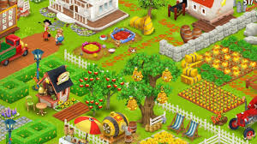

**1 -** Numere a segunda coluna de acordo com a primeira.

( 1 ) Setor primário ( ) Comercializar os produtos.

( 2) Setor Secundario ( ) Produz matéria – prima

( 3) Setor terciário ( ) transforma matéria prima em produtos industrializados.

**2**- Marque **V** para as alternativas **Verdadeiras** e **F** para as **Falsas.**

**a)** Ambulâncias, bombeiros e policiais devem ter prioridade na faixa da esquerda

**b)** É permitido dirigir com fones de ouvido ou falar no celular.

**c)** As crianças podem ser conduzidas no banco da frente do automóvel.

**d)** Não é permetido dirigir com lotação excedente de passageiros.

**1**

**3 -** Dos alimentos abaixo circule somente os que vem da área rural.

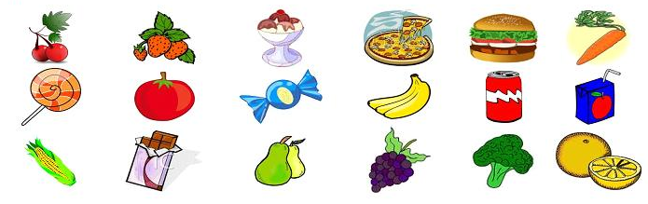

**4 -** Escreva a palavra rural ou urbana, nos desenhos abaixo depois pinte:

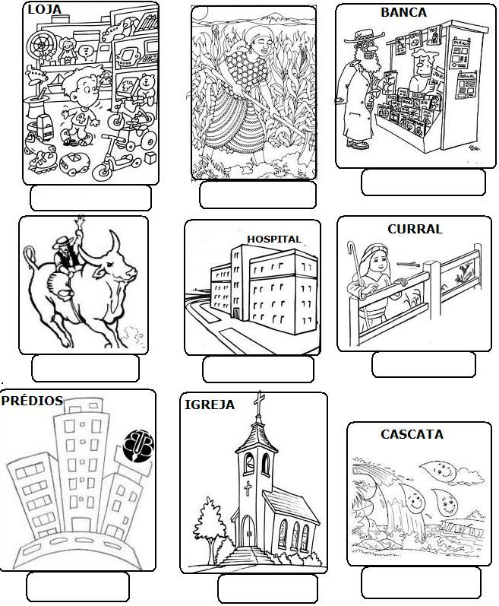

**5 -** Explique o que é acesibilidade.

___________________________________________________________________________________________________________________________________________________________________________________________________

**6 -** Escreva 3 nomes do meio de transporte:

**AÉRIO MARÍTIMO TERRESTRE**

_________________ ___________________ ________________

_________________ ____________________ ________________

_________________ ____________________ ________________

**2**

**7-** Organize as silabas e descubra o nome de três equipamento tecnológico que facilitam o dia a dia das pessoas.

PU-COM-TA-DOR =____________________________________________

LE-FO-NE-TE = _______________________________________________

CRO-ON-MI-DAS =____________________________________________

**8 -** Coloque nome nas placas:

_________________________________

_________________________________

____________________________________

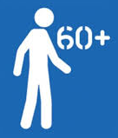 ________________________________

**3**

**9 -** Observe a cena e responda:

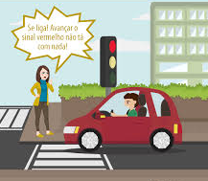

**a)** O que pode acontecer na cena?

__________________________________________________________________________________________________________________________________

**b)** O motorista está correto? Por que?

__________________________________________________________________________________________________________________________________

**10 -** Se você pudesse inventar um meio de comunicação, como ele seria? Desenhe.

|  |
| --- |
|  |

**Boa prova...**

**4**